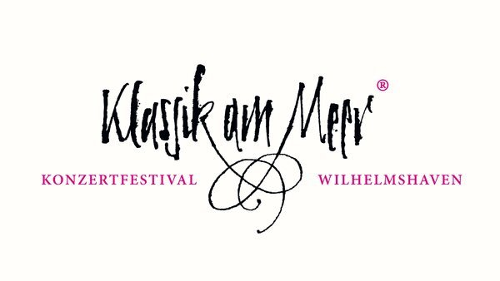
Sonntag 05. Oktober 2025 // 20 Uhr // Kunsthalle Wilhelmshaven
Ensemble Recherche „Passion for Today’s Music”

In einer Besetzung mit 5 Musiker*innen spielen Shizuyo Oka (Klarinette), Adam Woodward (Violine), Sofia von Atzingen (Viola), Åsa Åkerberg (Violoncello) und Klaus Steffes-Holländer (Klavier) Kompositionen von John Cage, Dai Fujikura, Michiko Fukazawa, Toshio Hosokawa, Marton Illés, Bahar Royaee und Salvatore Sciarrino.

Über den Zeitraum von mehr als drei Jahrzehnten hat das Ensemble Recherche musikalische Gegenwart gestaltet und Musikgeschichte geschrieben. Die neun Musikerinnen und Musiker – allesamt international konzertierende Solisten im Bereich der Neuen Musik – verbindet die große Lust am Experimentieren und die Begeisterung für die intensive Auseinandersetzung mit der Gegenwart. Sie widmen sich mit großer Leidenschaft dem Neuen und Unbekannten. Dem hohen Elan und dem persönlichen Einsatz jedes und jeder Einzelnen ist es zu verdanken, dass sich das freie Ensemble in über drei Jahrzehnten zu einem der wichtigsten Akteure der Neuen Musik etabliert hat.

Die Kunsthalle Wilhelmshaven bietet für die musikalische Avantgarde als wichtiges Forum für zeitgenössische Kunst mit überregionaler Strahlkraft einen idealen Aufführungsraum. Im Herbst 2025 erkunden Künstler*innen unterschiedlicher Generationen das schillernde kosmopolitische Reich der „Mermaids“ in der Ausstellung „Von Meerjungfrauen, Grenzgänger*innen und einer Ästhetik des Fluiden“. Davon inspiriert taucht das Ensemble Recherche mit Werken wie John Cages „Water Music“ oder Toshio Hosokawas „The Water of Lethe“ in musikalische Klangwelten ein, die sich dem fließenden Element widmen. Das Konzert findet am letzten Tag der Ausstellung statt.

Programm:
Marton Illés „Aquarelle“ (kl, Vl, vc, pi)
Bahar Royaee „a hair on the skin oft he water on the take“ (vl-Solo)
Fujikura „Sakana“ (Fisch) (kl-Solo)
Michiko Fukazawa „Reflet’s“ (kl, vl, va, vc)
Pause
John Cage „Water Music“ (pi-Solo)
Sciarrino „Codex purpureus“ (Str3)
Toshio Hosokawa „The water of Lethe“ (vl, va, vc, pi)

Text vom Ensemble Recherche zum Konzert in Wilhelmshaven:
Wasser begleitet uns täglich – manchmal klingt es banal wie „verwässert“ oder „überflüssig“. Doch in Wahrheit trägt es uns: Rund 60 % unseres Körpers bestehen aus Wasser, und ganze Kulturen sind an Häfen und Flüssen gewachsen. Kein Wunder also, dass Wasser in der Kunst immer wieder neue Wellen schlägt. Bei John Cages Water Music steht es buchstäblich auf der Bühne, in der griechischen Mythologie wie in Hosokawas Musik ist es Erinnerung und Vergessen zugleich. Das Wasser des Lethe löscht die Vergangenheit, Hosokawas Klänge lassen sie in andere Dimensionen hinübergleiten. In Illés’ Drei Aquarelle wird Wasser zum Medium der Transparenz: Schichtungen und Tiefen entstehen, wie in fließenden Farbverläufen. Bei Fukazawa dagegen zeigt es seine andere Seite – nicht durchlässig, sondern spiegelnd und reflektierend.

Und mitten in diesem Strom sind wir: das Ensemble Recherche. Was tanzt, was singt, was klingt. Eine kleine musikalische Familie, die immer weiter schwimmt – mal gegen den Strom, mal mit der Strömung. Wir tauchen nach dem, was kommen kann, greifen nach den Sternen und graben in der Erde. Verblüffung, Spiel, Ernst, Demokratie, Widersprüche, Genuss – all das sind unsere Quellen. Musik ist für uns kein stehendes Gewässer, sondern ein stetiges Fließen, mal ruhig, mal reißend, aber immer voller Leben.

